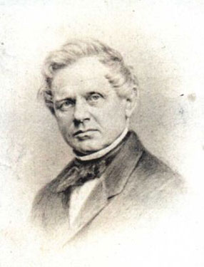
МАГНУС Генрих Густав (1802-1870 гг) немецкий физик и химик, член Берлинской АН (1840), член Лондонского королевского общества (с 1863) и Петербургской Академии наук (с 1854). Окончил Берлинский университет (1827), там же работал в 1831-1869 гг. (с 1834 г. — профессор, в 1861-1862 гг. — ректор). Физические исследования в области механики, гидродинамики, теплоты, оптики, магнетизма, электролиза, термоэлектричества. Открыл (1852) явление возникновения поперечной силы, действующей на тело, вращающееся в набегающем на него потоке жидкости или газа (эффект Магнуса). Определял термические коэффициенты расширения газов (1842), упругость паров различных жидкостей (1843), исследовал (1854) поглощение тепловых лучей газами. Выполнил (1848) опыты по сравнению излучательных способностей различных тел, первый экспериментально доказал (1860) теплопроводность водорода. Изучал поглощение газов кровью. В начале 40-х гг. создал собственную лабораторию и организовал (1843) первый физический коллоквиум. На базе этой лаборатории и кружка ученых, группировавшихся вокруг Магнуса, в 1845 г. возникло Берлинское физическое общество. Создал научный журнал "Успехи физики". Также является одним из основателей немецкого химического общества (1868).

